**Лабораторная работа № 3**

**ПОСТРОЕНИЕ МОДЕЛЕЙ ПРЕДМЕТНОЙ ОБЛАСТИ**

**С ИСПОЛЬЗОВАНИЕМ CASE-СРЕДСТВ**

**Цель работы:** Создание функциональной модели системы в нотации IDEF0.

**Задание**

Создайте средствами редактора BPwin трехуровневую функциональная модель в нотации IDEF0 системы по Вашему выбору. Для моделируемой системы в среде BPwin должна быть создана трехуровневая функциональная модель, содержащая кроме контекстной диаграммы, диаграммы двух уровней декомпозиции.

**Вариант 13 «Транспортные услуги».**

Транспортные услуги — это важная часть современной логистики и экономики, обеспечивающая перемещение товаров, пассажиров и сырья между различными пунктами назначения. Они охватывают широкий спектр операций, включая грузовые перевозки, пассажирские маршруты, международную доставку и специализированные перевозки, такие как транспортировка опасных или скоропортящихся грузов. Развитие технологий и цифровизация позволили автоматизировать многие процессы в сфере транспорта, улучшив планирование маршрутов, управление автопарком и взаимодействие с клиентами. Это делает услуги более доступными, точными и эффективными.

Ключевой аспект транспортных услуг — это их нацеленность на удовлетворение потребностей клиентов при минимизации затрат и времени доставки. Компании стремятся внедрять инновационные решения, такие как системы отслеживания и аналитики, чтобы повысить надежность и прозрачность своей работы. Кроме того, соблюдение нормативных требований и экологических стандартов становится важным элементом транспортного бизнеса, что способствует устойчивому развитию отрасли. Таким образом, транспортные услуги играют ключевую роль в обеспечении связности мировых рынков, ускоряя экономический рост и развитие.

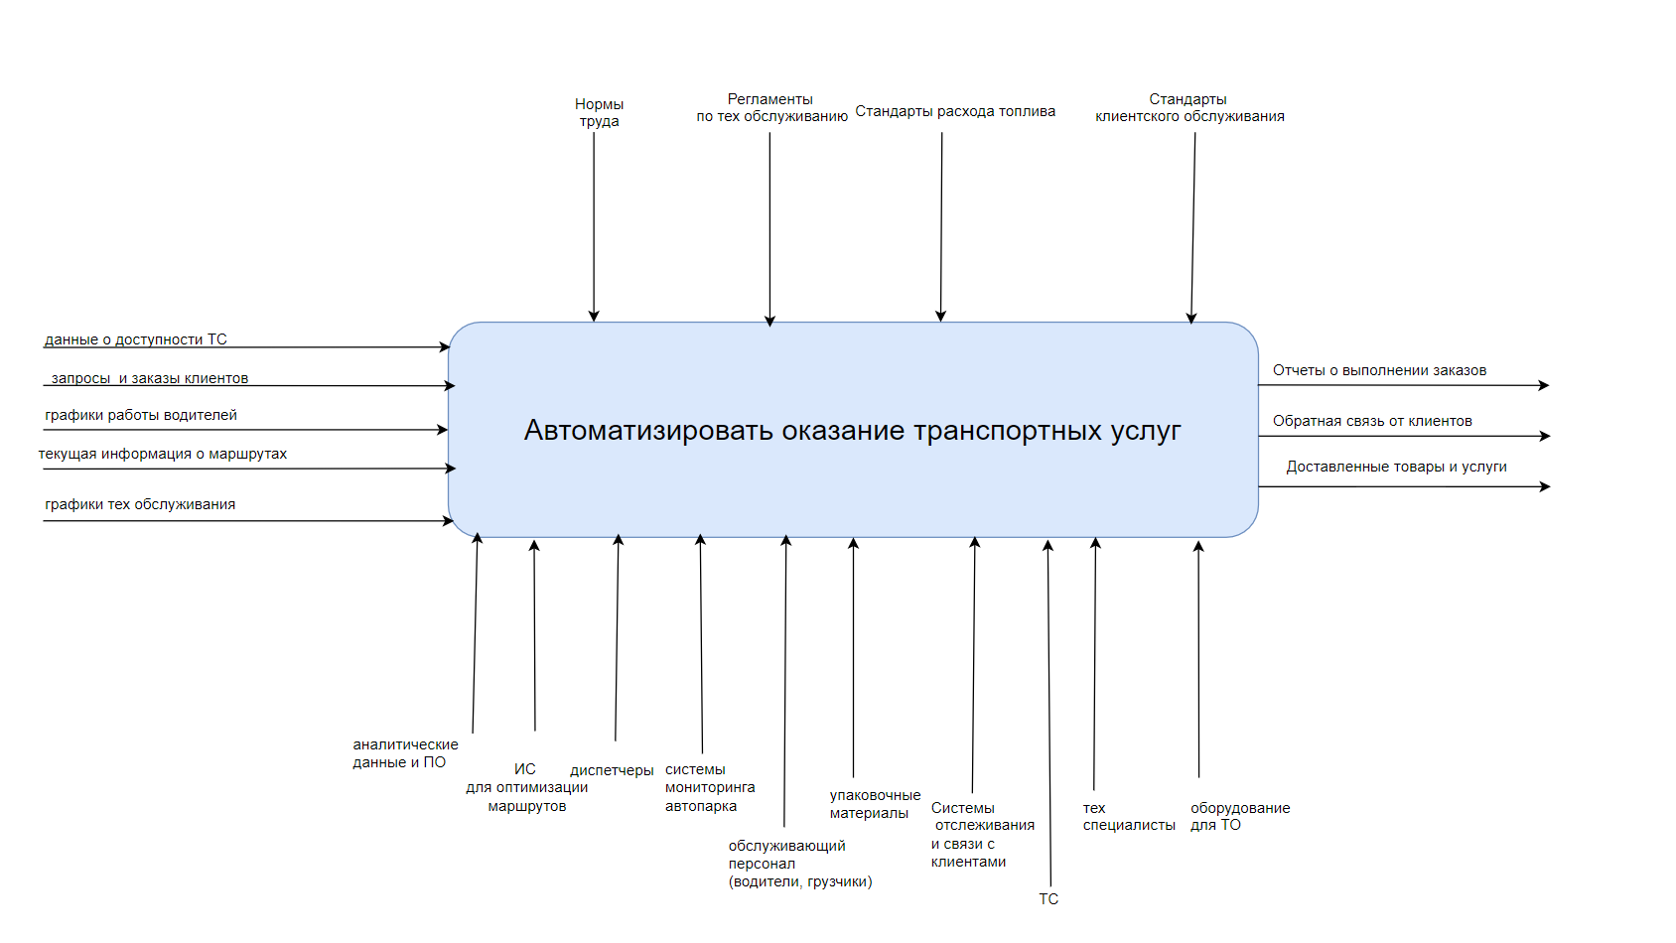  
Рисунок 1 – Диаграмма IDEF0 А0 Транспортные услуги»

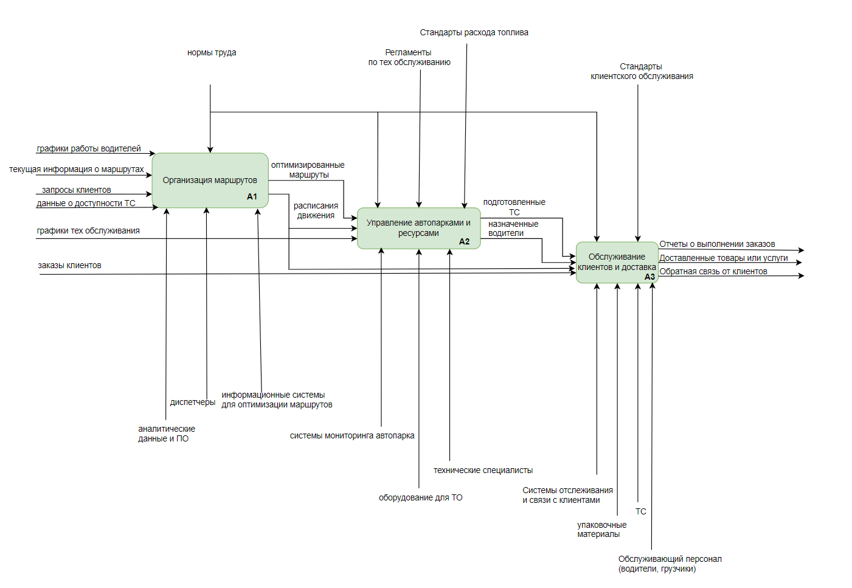

Рисунок 2 - Диаграмма IDEF0 А0 «Транспортные услуги»

**Вывод**

Диаграмма IDEF0 для транспортных услуг демонстрирует последовательную и скоординированную работу всей системы, состоящей из трех ключевых процессов: планирования маршрутов (A1), управления ресурсами (A2) и обслуживания клиентов (A3). На этапе A1 происходит сбор и анализ информации о потребностях клиентов, состоянии дорог и доступных ресурсах, что позволяет разработать оптимальные маршруты и расписания. Эти результаты передаются в процесс A2, где организуется подготовка транспортных средств, технический осмотр, назначение водителей и учет необходимых ресурсов. Этап A3 использует готовые ресурсы для выполнения доставки, обеспечивая своевременность и качество предоставляемых услуг. Таким образом, данная модель позволяет минимизировать затраты, улучшить качество обслуживания и наладить непрерывный процесс улучшений, что делает её эффективным инструментом стратегического управления и повышения конкурентоспособности компании.

**Контрольные вопросы**

1. **Что такое бизнес-процесс?**

Бизнес-процесс – это последовательность взаимосвязанных задач или действий, направленных на достижение конкретного результата. Это может быть производство продукта, оказание услуги или выполнение других целей организации. Бизнес-процессы могут быть внутренними или внешними, а их оптимизация часто играет ключевую роль в повышении эффективности компании.

2. **Каковы основные компоненты функциональной модели?** Основные компоненты функциональной модели включают:

* **Функции (действия):** описывают, что необходимо сделать.
* **Данные (информация):** входные и выходные данные для функций.
* **Роли/участники:** кто выполняет эти функции (например, сотрудники, системы).
* **Взаимосвязи:** связи между функциями и участниками.
* **Ограничения:** ресурсы, временные рамки или другие факторы, влияющие на выполнение.

3. **Что представляют собой методологии функционального моделирования?** Методологии функционального моделирования используются для описания и анализа процессов организации.

* **IDEF0:** структурный подход для моделирования функций и их взаимодействий.
* **BPMN (Business Process Model and Notation):** стандарт для графического отображения бизнес-процессов.
* **DFD (Data Flow Diagrams):** методология для отображения потоков данных между процессами.

4 . **Что такое сценарии?** Сценарии – это описание конкретного набора действий или событий в рамках определённого бизнес-процесса. Они используются для понимания, моделирования или тестирования работы системы.

5. **Какие виды сценариев Вы знаете?**

* **Пользовательские сценарии (user scenarios):** описывают взаимодействие пользователя с системой.
* **Тестовые сценарии (test scenarios):** набор условий для проверки работы системы.
* **Сценарии бизнес-процессов:** описывают последовательность действий для выполнения задачи.

6.**В чем отличие серверных элементов управления от клиентских?**

* **Серверные элементы управления** обрабатываются на стороне сервера, что обеспечивает безопасность и возможность работы с большими объемами данных.
* **Клиентские элементы управления** обрабатываются на стороне клиента (браузера или устройства), что снижает нагрузку на сервер и ускоряет выполнение операций.

7. **Какие технологии программирования серверных сценариев Вы знаете? В чем их отличие?**

* **PHP:** широко используется для веб-приложений, поддерживает динамическое создание страниц.
* **ASP.NET:** платформа от Microsoft для разработки на C# и VB.NET.
* **Node.js:** позволяет создавать серверные приложения на JavaScript.

Различия заключаются в языке программирования, производительности, совместимости с базами данных и экосистеме инструментов